山东建筑大学计算机科学与技术学院
课程设计说明书

题 目： 双向循环链表操作的实现
题目一：排序算法的实现
题目二：栈的实现和应用
题目三：哈希表的实现和应用
课 程： 数据结构
院 （部）： 计算机科学与技术学院
专 业： 软件工程（软件开发）
班 级： 软件171
学生姓名： 潘和钰
学 号： 201711104024
指导教师： 汤晓兵
完成日期： 2019.1.9
目 录
课程设计任务书一 I
课程设计任务书二 II
课程设计任务书三 Ⅲ
课程设计任务书四 Ⅳ
双向循环链表操作的实现 1
一、问题描述 1
二、数据结构 1
三、逻辑设计 3
四、编码 3
五、测试数据 8
六、测试情况 9
排序算法的实现 12
一、问题描述 12
二、数据结构 13
三、逻辑设计 13
四、编码 14
五、测试数据 23
六、测试情况 23
判断加减乘除运算式是否合法 26
一、问题描述 26
二、数据结构 26
三、逻辑设计 28
四、编码 30
五、测试数据 33
六、测试情况 33
学生信息管理系统 33
一、问题描述 34
二、数据结构 34
三、逻辑设计 35
四、编码 36
五、测试数据 45
六、测试结果 45
结 论 46
参考文献 47
课程设计指导教师评语 48

山东建筑大学计算机科学与技术学院

课程设计任务书一
设计题目 | 双向循环链表操作的实现
已知技术参数和设计要求 | - 建立一个空表。  - 在第i个位置插入新的元素x。  - 删除第i个位置上的元素。  - 取第i个位置上的元素。  - 返回元素x第一次出现在双向循环链表中的位置号。  - 求双向循环链表的长度，即元素个数。  - 输出双向循环链表中所有的元素值。  - 实现双向循环链表的就地逆置。
设计内容与步骤 | - 设计存储结构  - 设计算法  - 编写程序，进行调试  - 总结并进行演示、讲解
设计工作计划与进度安排 | 时间：2019.1.2地点：机房504  对双向循环链表进行描述，以及某些功能的实现，在下午上机中顺利完成。
设计考核要求 | - 考勤20%  - 课程设计说明书40%  - 成果展示40%

山东建筑大学计算机科学与技术学院

课程设计任务书二
设计题目 | 排序算法的实现
已知技术参数和设计要求 | 编程实现直接插入排序、希尔排序、改进的冒泡排序、快速排序、直接选择排序、堆排序、归并排序和链式基数排序。要求先输入10个整数，输出各种排序算法每一趟排序的结果；然后，随机产生3万个数，对其进行排序，观察其结果，并测试各排序算法的执行时间，比较执行效率。
设计内容与步骤 | - 设计存储结构  - 设计算法  - 编写程序，进行调试  - 总结并进行演示、讲解
设计工作计划与进度安排 | 完成时间：2019.1.7  地点：宿舍
设计考核要求 | - 考勤20%  - 课程设计说明书40%  - 成果展示40%

指导教师（签字）： 教研室主任（签字）

课程设计任务书三

设计题目 | 判断加减乘除运算式是否合法
已知技术参数和设计要求 | 编程判断小学生输入的包含括号和加、减、乘、除运算的整数表达式是否合法，如果合法，则进一步判断计算结果是否正确。
设计内容与步骤 | 1、设计存储结构  2、设计算法  3、编写程序，进行调试  4、总结并进行演示、讲解
设计工作计划与进度安排 | 完成时间：2019.1.8  地点：kx504
设计考核要求 | 1、考勤20%  2、课程设计说明书40%  3、成果展示40%

指导教师（签字）： 教研室主任（签字）：

课程设计任务书四

设计题目 | 学生信息管理系统
已知技术参数和设计要求 | 设计一个简单的学生信息管理系统，每个学生的信息包括学号、姓名、性别、班级和电话等，以姓名为关键字，自选哈希函数，分别以线性探测法和链地址法处理冲突创建哈希表，并实现查找已知姓名学生的电话功能。
设计内容与步骤 | 1、设计存储结构  2、设计算法  3、编写程序，进行调试  4、总结并进行演示、讲解
设计工作计划与进度安排 | 完成时间：2019.1.9 地点：kx504
设计考核要求 | 1、考勤20%  2、课程设计说明书40%  3、成果展示40%

指导教师（签字）： 教研室主任（签字）：

双向循环链表操作的实现

问题描述
实现双向循环链表的结构创建
对链表进行任意位置的插入、删除以及获得节点等操作
输出链表中的数值，实现链表的就地逆置。
二、数据结构
原图：
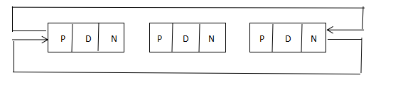
插入后：
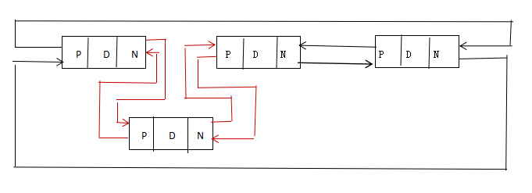
删除：
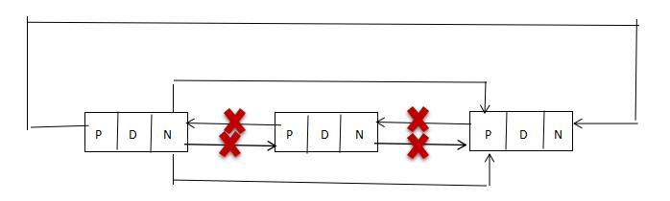

就地逆置：
Head
p
Temp

public class DuLNode {
public Object data;
public DuLNode prior;
public DuLNode next;
public DuLNode() {
this(null);
}

三、逻辑设计
1、总体思路
1)定义节点类并设计双向循环链表的储存结构
2）写出实现需要的功能的方法
3）写主函数，测试数据

模块划分

main
removee
insert
get
return
getLength
inverse
display

4、函数或类的具体定义和功能
方法
insert（） 插入一个节点
remove（） 删除一个节点
get() 取元素
return（） 返回位置号
getlength（） 返回元素个数
inverse（） 就地逆置
display（） 输出整条链表
class Node 节点类
class DuLinkList 双向循环链表

四、编码
package ch1;

public class DuLNode {
public Object data;
public DuLNode prior;
public DuLNode next;
public DuLNode() {
this(null);
}
public DuLNode(Object data) {
this.data=data;
this.prior=null;
this.next=null;
}
}
package ch1;

public interface IList {
public void clear();
public boolean isEmpty();
public int length();
public Object get(int i);
public void insert(int i,Object x) ;
public void remove (int i);
public int indexOf(Object i);
public void display();

}
package ch1;
import java.util.Scanner;
public class DuLinkList {
public DuLNode head;
public DuLinkList() {//构造空的双向循环链表
head=new DuLNode();
head.prior=head;
head.next=head;
}
public DuLinkList(int n)throws Exception{
this();
System.out.println("请输入：");
Scanner sc=new Scanner(System.in);
for(int i=0;i<n;i++)
{
insert(i,sc.next());
}

System.out.println("创建成功！");
}
//插入
public void insert(int i,Object x)throws Exception{
DuLNode p= head.next;
int j=0;
while(!p.equals(head)&&j<i) {
p=p.next;
++j;
}
if(j!=i)
throw new Exception("插入位置不合法");
DuLNode s=new DuLNode(x);
p.prior.next=s;
s.prior=p.prior;
s.next=p;
p.prior=s;
}
//删除
public void remove(int i)throws Exception{
DuLNode p=head.next;
int j=0;
while(!p.equals(head)&&j<i) {
p=p.next;
++j;
}
if(j!=i) {
throw new Exception("删除位置不合法");
}
p.prior.next=p.next;
p.next.prior=p.prior;
}
//取值
public Object get(int i)throws Exception{
DuLNode p=head.next;
int j=0;
while(!p.equals(head)&&j<i) {
p=p.next;
++j;
}
if(j>i||p.equals(head))
{
throw new Exception("第i个元素不存在");
}
return p.data;
}

//
public int indexOf(Object x){
DuLNode p=head.next;
int j=0;
while(!p.equals(head) &&!p.data.equals(x)) {
p=p.next;
++j;
}
if(!p.equals(head))
return j;
else
return -1;
}
//长度
public int length(){
DuLNode p=head.next;
int j=0;
while(!p.equals(head)) {
p=p.next;
++j;
}
return j;
}
//所有元素的值
public void display() {
DuLNode p=head.next;
while(p!=head) {
System.out.print(p.data+" ");
p=p.next;
}
System.out.println();
}
public void inverse(){
DuLNode p=head.next;
while(!p.next.equals(head)) {
DuLNode temp = p.next;
p.next = temp.next;
temp.next.prior = p;
insert(0,temp.data);
}
}
package ch1;
import java.util.Scanner;
public class Example {
public static void main(String args[])throws Exception {
DuLinkList dull =new DuLinkList();
int number;
Scanner sc=new Scanner(System.in);
int p=1;
while(p==1) {
System.out.println("1.创建链表");
System.out.println("2.插入结点");
System.out.println("3.删除结点");
System.out.println("4.按位序号查找");
System.out.println("5.按值查找");
System.out.println("6.链表的长度");
System.out.println("7.就地逆置");
number=sc.nextInt();

switch(number)
{
case 1:
System.out.println("请输入数据个数");
int n=sc.nextInt();
dull=new DuLinkList(n);
dull.display();

break;

case 2:
System.out.println("请输入要插入的位置:");
int m2=sc.nextInt();
System.out.println("请输入要插入的值:");
Object m3=sc.next();
try {
dull.insert(m2, m3);

}catch(Exception e){System.out.println(e.getMessage());
}
dull.display();
break;

case 3:
System.out.println("请输入要删除的位置:");
int m4=sc.nextInt();
try {
dull.remove(m4);

}catch(Exception e){System.out.println(e.getMessage());}
dull.display();
break;

case 4:
System.out.println("请输入所取元素的位置:");
int m5=sc.nextInt();
try {
System.out.println("所取元素为:"+ dull.get(m5));
}catch(Exception e){System.out.println(e.getMessage());}
break;

case 5:
System.out.println("请输入要查找的值:");
Object m6=sc.next();
System.out.println("要查找元素的位置为:"+ dull.indexOf(m6));
break;

case 6:
System.out.println("此链表的长度为:"+dull.length());
break;

case 7:
System.out.print("原链表为：");
dull.display();
dull.inverse();
System.out.print("逆置后为：");
dull.display();
break;

}
}
}

}

测试数据
1 2 3 4 5 6 7 8

测试情况

1.创建链表
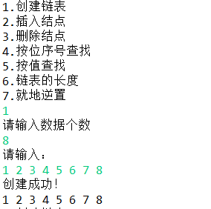

2.插入
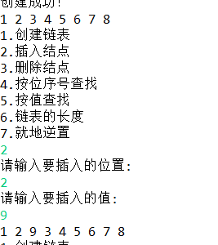

删除结点
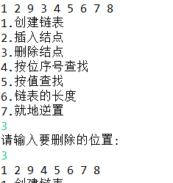

按序号查找
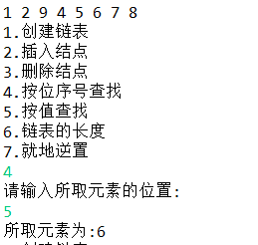

按值查找
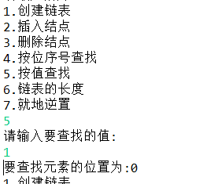

链表的长度
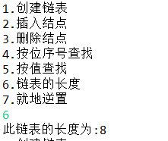

就地逆置

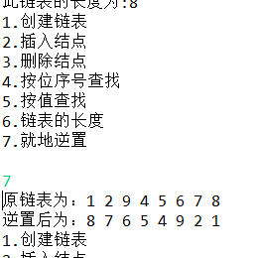

排序算法的实现

一、问题描述
排序是计算机内经常进行的一种操作，其目的是将一组“无序”的序列调整为“有序”的序列。
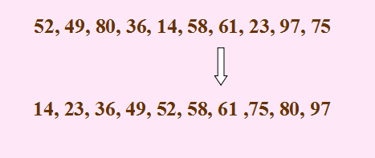

二、数据结构

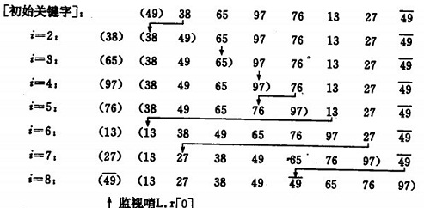

三、逻辑设计
函数或类的具体定义和功能

直接插入排序：insertSort()

希尔排序：shellSort(int[] d)

冒泡排序：bubbleSort()

快速排序：quickSort()

直接选择排序：selecrSort()

堆排序：heapSort()

归并排序：mergeSort（）

四、编码
package ks1;

public class ElementType {
public String data;
public ElementType(String data){
this.data=data;
}
public ElementType(){

}
public String toString(){
return data;
}
package ks1;

public class KeyType implements Comparable<KeyType>{
public int key;//关键字
public KeyType[] bub;
public KeyType(){

}
public KeyType(int key){
this.key=key;
}
public String toString() {//覆盖toString()方法
return key+" ";
}
public int compareTo(KeyType another){//覆盖compare接口中比较关键字大小的方法
int thisVal=this.key;
int anotherVal=another.key;
return (thisVal<anotherVal?-1:(thisVal==anotherVal?0:1));
}
}
package ks1;

public class RecordNode {
public Comparable key;//关键字
public Object element;//数据元素
public RecordNode(Comparable key){
this.key=key;
}
public RecordNode(Comparable key,Object element){
this.key=key;
this.element=element;
}
}
package ks1;

public class SeqList {
public RecordNode[]r;
public int curlen;
public SeqList(int maxSize) {
this.r=new RecordNode[maxSize];
this.curlen=0;
}
//在当前顺序表的第i个结点之前插入一个RecordNode类型的结点x
public void insert(int i,RecordNode x) throws Exception{
if(curlen==r.length){//判断顺序表是否已满
System.out.println("顺序表已满！");
//throw new Exception("顺序表已满！");
}
if(i<0||i>curlen){//i小于0或者i大于表长
System.out.println("插入位置不合理");
//throw new Exception("插入位置不合理！");
}
for(int j=curlen;j<i;j--){
r[j]=r[j-1];//插入位置及之后的元素位移
}
r[i]=x;//插入x
this.curlen++;//表的长度加1
}
public int length() {
for(int j=curlen;j<0;j--){
r[j]=r[j-1];//插入位置及之后的元素位移
}
this.curlen++;//表的长度加1
return curlen;
}
public void display() {
for(int j = 0;j<curlen;j++) {
System.out.print(" "+r[j].key.toString());
}
}

public void insertSort() {
RecordNode temp;
int i,j;
for(i=1;i<this.curlen;i++) {
temp=r[i];
for(j=i-1;j>=0&&temp.key.compareTo(r[j].key)<0;j--) {
r[j+1]=r[j];

}
r[j+1]=temp;
/*System.out.print("第"+i+"次循环结果为：");
for(int k= 0;k<curlen;k++) {
System.out.print(" "+r[k].key.toString());
}*/
System.out.println();
}
}
public void shellSort(int[] b) {
// TODO Auto-generated method stub
RecordNode temp;
int i,j;
for(int k=0;k<b.length;k++) {
int ak=b[k];
for(i=ak; i<this.curlen;i++){
temp=r[i];
for(j=i - ak;j>=0&&temp.key.compareTo(r[j].key)<0;j-= ak) {
r[j+ak]=r[j];
}
r[j+ak]=temp;
}
int q=k+1;
System.out.print("第"+q+"次循环结果为：");
for(int m= 0;m<curlen;m++) {
System.out.print(" "+r[m].key.toString());
}
System.out.println();

}
}
public void bubbleSort() {
// TODO Auto-generated method stub
RecordNode temp;
boolean flag=true;
for(int i=1;i<this.curlen&&flag;i++) {
flag=false;
for(int j=0;j<this.curlen-i;j++) {
if(r[j].key.compareTo(r[j+1].key)>0) {
temp=r[j];
r[j]=r[j+1];
r[j+1]=temp;
flag=true;
System.out.print("第"+i+"次循环结果为：");
for(int k= 0;k<curlen;k++) {
System.out.print(" "+r[k].key.toString());
}
System.out.println();
}
}
}
}
public void quickSort() {
// TODO Auto-generated method stub
qSort(0,this.curlen-1);
}
public void qSort (int low,int high) {
if(low<high) {
int pivotloc =Partition(low,high);
qSort(low,pivotloc-1);
qSort(pivotloc+1,high);

}
}
public int Partition(int i,int j){
RecordNode pivot=r[i];
while(i<j) {
while(i<j&&pivot.key.compareTo(r[j].key)<=0) {
j--;
}
if(i<j) {
r[i]=r[j];
i++;
}
while(i<j&&pivot.key.compareTo(r[i].key)>0) {
i++;
}
if(i<j) {
r[j]=r[i];
j--;
}
}
r[i]=pivot;
return i;
}
public void selectSort() {
// TODO Auto-generated method stub
RecordNode temp;
for(int i=0;i<this.curlen-1;i++) {
int min=1;
for(int j=i+1;j<this.curlen;j++) {
if(r[j].key.compareTo(r[min].key)<0) {
min=j;
}
}
if(min!=i) {
temp =r[i];
r[i]=r[min];
r[min]=temp;
}
System.out.print("第"+i+1+"次循环结果为：");
for(int k= 0;k<curlen;k++) {
System.out.print(" "+r[k].key.toString());
}
System.out.println();
}

}
public void sift(int low,int high) {
int i=low;
int j=2*i+1;
RecordNode temp=r[i];
while(j<high) {
if(j<high-1&&r[j].key.compareTo(r[j+1].key)>0) {
j++;
}
if(temp.key.compareTo(r[j].key)>0) {
r[i]=r[j];
i=j;
j=2*i+1;
}
else {
j=high+1;

}
}
r[i]=temp;
}
public void heapSort() {
// TODO Auto-generated method stub
System.out.println("堆排序");
int n=this.curlen;
RecordNode temp;
for(int i=n/2-1;i>=0;i--) {
sift(i,n);

}
for(int i=n-1;i>0;i--) {
temp=r[0];
r[0]=r[i];
r[i]=temp;
sift(0,i);
int q=n-i;
System.out.print("第"+q+"次循环结果为：");
for(int k= 0;k<curlen;k++) {
System.out.print(" "+r[k].key.toString());
}
System.out.println();
}
}
public void merge(RecordNode[ ] r, RecordNode[ ] order, int h, int m, int t) {
int i=h,j=m+1,k=h;
while(i<= m&&j<= t) {
if (r[i].key.compareTo(r[j].key)<=0){
order[k++] = r[i++];
}
else {
order[k++] = r[j++];
}
}
while (i<= m) {
order[k++] = r[ i++ ];
}
while (j<= t) {
order[k++] = r[j++ ];
}
}
public void mergepass( RecordNode[ ] r, RecordNode[ ] order, int s, int n) {
int p = 0;
while(p+2 * s-1<=n-1){
merge(r, order, p,p+s-1,p+2*s-1);
p+=2*s;
}
if(p+s-1<n-1) {
merge(r, order, p,p+s-1,n- 1);
} else {
for (int i = p; i<= n- 1; i++){
order[i] = r[i];
}
}
}
public void mergeSort() {
// TODO Auto-generated method stub
System. out. println("归并排序");
int s=1;
int n = this. curlen;
RecordNode[] temp = new RecordNode[n];
while (s<n) {
mergepass(r, temp, s, n);
display();
s*=2;
mergepass(temp, r, s, n);display();s*=2;

}
}
}
package ks1;
import java.util.Scanner;

public class paixu {
public static void main(String[] args)throws Exception {
System.out.print("请输入数据的个数：");
Scanner input =new Scanner(System.in);
int n=input.nextInt();
int[] a =new int[n];
System.out.print("请输入数据：");
for(int i=0;i<a.length;i++) {
a[i]=input.nextInt();
}
int [] d= {5,3,1};
int maxSize=20;

SeqList L=new SeqList(maxSize);
for (int i=0;i<a.length;i++) {
RecordNode r=new RecordNode(a[i]);
L.insert(i, r);
}
System.out.println("排序前：");
for(int i=0;i<a.length;i++) {
System.out.print(a[i]+" ");
System.out.print(" ");
}
System.out.println();
System.out.println("请选择排序方法：");
System.out.println("1-直接插入排序：");
System.out.println("2-希尔排序：");
System.out.println("3-冒泡排序：");
System.out.println("4-快速排序：");
System.out.println("5-直接选择排序：");
System.out.println("6-堆排序：");
System.out.println("7-递归排序：");
Scanner s=new Scanner(System.in);
int xz=s.nextInt();
switch(xz) {
case 1:
L.insertSort();
break;
case 2:
L.shellSort(d);
break;
case 3:
L.bubbleSort();
break;
case 4:
L.quickSort();
break;
case 5:
L.selectSort();
break;
case 6:
L.heapSort();
break;
case 7:
L.mergeSort();
break;
}
System.out.println("排序后：");
L.display();
}

}
随机生成100个数：
package ks2;
import java.util.Random;

import ks1.RecordNode;
import ks1.SeqList;
import ks3.SortTest;
public class haoshi {
static int maxSize=100;
public static void main(String[] args) throws Exception{
System.out.println("随机生成一千个随机数测试结果：");
randTest();
}
public static void randTest() throws Exception{

int[] a=new int[maxSize];
int[] tmp;
long startTime,endTime;
for(int i=0;i<maxSize;i++) {
a[i]= (int) (Math. random()*100);
}
SeqList L=new SeqList(maxSize);
for (int j=0;j<a.length;j++) {
RecordNode r=new RecordNode(a[j]);
L.insert(j, r);
}
tmp=a.clone();
startTime = System.currentTimeMillis();
new SortTest(tmp).insertSort();
endTime = System.currentTimeMillis();
System.out.println("直接插入排序："+(endTime-startTime)+"ms");

tmp=a.clone();
startTime = System.currentTimeMillis();
int[] d={5,3,1};
new SortTest(tmp).shellSort(d);
endTime = System.currentTimeMillis();
System.out.println("希尔排序："+(endTime-startTime)+"ms");

tmp=a.clone();
startTime = System.currentTimeMillis();
new SortTest(tmp).bubbleSort();
endTime = System.currentTimeMillis();
System.out.println("改进后的冒泡排序："+(endTime-startTime)+"ms");

tmp=a.clone();
startTime = System.currentTimeMillis();
new SortTest(tmp).quickSort();
endTime = System.currentTimeMillis();
System.out.println("快速排序："+(endTime-startTime)+"ms");

tmp=a.clone();
startTime = System.currentTimeMillis();
new SortTest(tmp).selectSort();
endTime = System.currentTimeMillis();
System.out.println("直接选择排序"+(endTime-startTime)+"ms");

tmp=a.clone();
startTime = System.currentTimeMillis();
new SortTest(tmp).heapSort();
endTime = System.currentTimeMillis();
System.out.println("堆排序："+(endTime-startTime)+"ms");

tmp=a.clone();
startTime = System.currentTimeMillis();
new SortTest(tmp).mergeSort(false);
endTime = System.currentTimeMillis();
System.out.println("归并排序："+(endTime-startTime)+"ms");

tmp=a.clone();
startTime = System.currentTimeMillis();
new SortTest(tmp).radixSort();
endTime = System.currentTimeMillis();
System.out.println("链式基数排序："+(endTime-startTime)+"ms");
L.insertSort();
L.display();

/*for(int q=0;q<maxSize;q++) {
System.out.println(a[q]);
}
System.out.println("结束。");
for(int m=0;m<maxSize;m++) {
System.out.println(tmp[m]);
}*/
}
}

}五、测试数据
10 9 12 53 24 8 10 23 14 25

六、测试情况

请输入整数的个数：
10
请输入10个整数：
10 9 12 53 24 8 10 23 14 25
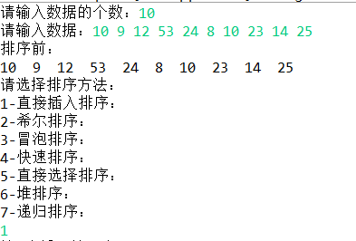
各种排序每一趟输出结果：
直接插入排序：
第1次循环结果为： 9 10 12 53 24 8 10 23 14 25
第2次循环结果为： 9 10 12 53 24 8 10 23 14 25
第3次循环结果为： 9 10 12 53 24 8 10 23 14 25
第4次循环结果为： 9 10 12 24 53 8 10 23 14 25
第5次循环结果为： 8 9 10 12 24 53 10 23 14 25
第6次循环结果为： 8 9 10 10 12 24 53 23 14 25
第7次循环结果为： 8 9 10 10 12 23 24 53 14 25
第8次循环结果为： 8 9 10 10 12 14 23 24 53 25
第9次循环结果为： 8 9 10 10 12 14 23 24 25 53
排序后：
8 9 10 10 12 14 23 24 25 53
希尔排序：
第1次循环结果为： 8 9 12 14 24 10 10 23 53 25
第2次循环结果为： 8 9 10 10 23 12 14 24 53 25
第3次循环结果为： 8 9 10 10 12 14 23 24 25 53
排序后：
8 9 10 10 12 14 23 24 25 53
改进后的冒泡排序：
第1次循环结果为： 9 10 12 24 8 10 23 14 25 53
第2次循环结果为： 9 10 12 8 10 23 14 24 25 53
第3次循环结果为： 9 10 8 10 12 14 23 24 25 53
第4次循环结果为： 9 8 10 10 12 14 23 24 25 53
第5次循环结果为： 8 9 10 10 12 14 23 24 25 53
第6次循环结果为： 8 9 10 10 12 14 23 24 25 53
第7次循环结果为： 8 9 10 10 12 14 23 24 25 53
第8次循环结果为： 8 9 10 10 12 14 23 24 25 53
第9次循环结果为： 8 9 10 10 12 14 23 24 25 53
排序后：
8 9 10 10 12 14 23 24 25 53
快速排序：
第1趟: 8 9 10 53 24 12 10 23 14 25
第2趟: 8 9 10 53 24 12 10 23 14 25
第3趟: 8 9 10 25 24 12 10 23 14 53
第4趟: 8 9 10 14 24 12 10 23 25 53
第5趟: 8 9 10 10 12 14 24 23 25 53
第6趟: 8 9 10 10 12 14 24 23 25 53
第7趟: 8 9 10 10 12 14 23 24 25 53
排序后：
8 9 10 10 12 14 23 24 25 53
直接选择排序：
第1次循环结果为： 8 9 12 53 24 10 10 23 14 25
第2次循环结果为： 8 9 12 53 24 10 10 23 14 25
第3次循环结果为： 8 12 9 53 24 10 10 23 14 25
第4次循环结果为： 8 12 9 10 24 53 10 23 14 25
第5次循环结果为： 8 12 9 10 10 53 24 23 14 25
第6次循环结果为： 8 53 9 10 10 12 24 23 14 25
第7次循环结果为： 8 53 9 10 10 12 14 23 24 25
第8次循环结果为： 8 53 9 10 10 12 14 24 23 25
第9次循环结果为： 8 53 9 10 10 12 14 24 25 23
排序后：
8 53 9 10 10 12 14 24 25 23
堆排序：
第1次循环结果为： 9 14 10 23 24 12 10 25 53 8
第2次循环结果为： 10 14 10 23 24 12 53 25 9 8
第3次循环结果为： 10 14 12 23 24 25 53 10 9 8
第4次循环结果为： 12 14 25 23 24 53 10 10 9 8
第5次循环结果为： 14 23 25 53 24 12 10 10 9 8
第6次循环结果为： 23 24 25 53 14 12 10 10 9 8
第7次循环结果为： 24 53 25 23 14 12 10 10 9 8
第8次循环结果为： 25 53 24 23 14 12 10 10 9 8
第9次循环结果为： 53 25 24 23 14 12 10 10 9 8
排序后：
53 25 24 23 14 12 10 10 9 8
归并排序
第1次循环结果为： 10 9 12 53 24 8 10 23 14 25
第2次循环结果为： 10 9 12 53 24 8 10 23 14 25
第3次循环结果为： 10 9 12 53 24 8 10 23 14 25
第4次循环结果为： 10 9 12 53 24 8 10 23 14 25
第5次循环结果为： 10 9 12 53 24 8 10 23 14 25
第6次循环结果为： 9 10 12 53 8 24 10 23 14 25
第7次循环结果为： 9 10 12 53 8 24 10 23 14 25
第8次循环结果为： 9 10 12 53 8 10 23 24 14 25
第9次循环结果为： 8 9 10 10 12 23 24 53 14 25
排序后：
8 9 10 10 12 14 23 24 25 53
随机生成三万个随机数测试结果：
直接插入排序：331ms
希尔排序：105ms
改进后的冒泡排序：1779ms
快速排序：9ms
直接选择排序268ms
堆排序：1381ms
归并排序：729ms
链式基数排序：3ms

判断加减乘除

问题描述
输入一个整式可实现对整式的判断和计算。判断输入运算符是否合法，括号是否匹配

二、数据结构
针对所处理的栈：
画出其存储结构
存储结构为栈，有两个栈s1 s2一个进行运算符的进栈出栈，一个保存中间运算结果

a2
a1
a0
top

从上往下分别是栈顶栈底。

使用所选用语言的功能，实现上述的存储结构
为了方便，文件中引用了java本身有的包import java.util.Stack;

栈节点类
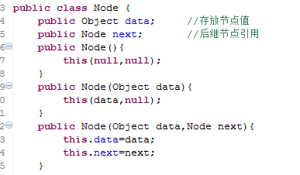

栈的各种方法
public class LinkStack implements IStack{
private Node top;
public void clear() {//将栈置空
top=null;
}

public boolean isEmpty() {//判断栈是否为空
return top==null;
}

public int length() {//求栈链长度方法
Node p=top;
int length=0;
while(p!=null){
p=p.next;
length++;
}
return length;
}

public Object peek() {//取栈顶元素并返回它的值
if(!isEmpty())
return top.data;
else
return null;
}

public Object pop() {//出栈方法
if(isEmpty()){
return null;
}
else{
Node p=top;
top=top.next;
return p.data;
}
}

public void push(Object x) throws Exception {//入栈方法
Node p=new Node(x);
p.next=top;
top=p;
}

}
接口类
public interface IStack {
public void clear();
public boolean isEmpty();
public int length();
public Object peek();
public void push(Object x) throws Exception;
public Object pop();
}

三、逻辑设计
1、总体思路
输入的整式为中缀表达式，先用栈将其转换为前缀表达式或者后缀表达式
再分别对前缀表达式或后缀表达式求值，而且s1为运算符栈。就可以用运算栈判断括号是否匹配。

将中缀表达式转换为前缀表达式：
遵循以下步骤：
(1) 初始化两个栈：运算符栈S1和储存中间结果的栈S2；
(2) 从右至左扫描中缀表达式；
(3) 遇到操作数时，将其压入S2；
(4) 遇到运算符时，比较其与S1栈顶运算符的优先级：
(4-1) 如果S1为空，或栈顶运算符为右括号“)”，则直接将此运算符入栈；
(4-2) 否则，若优先级比栈顶运算符的较高或相等，也将运算符压入S1；
(4-3) 否则，将S1栈顶的运算符弹出并压入到S2中，再次转到(4-1)与S1中新的栈顶运算符相比较；
(5) 遇到括号时：
(5-1) 如果是右括号“)”，则直接压入S1；
(5-2) 如果是左括号“(”，则依次弹出S1栈顶的运算符，并压入S2，直到遇到右括号为止，此时将这一对括号丢弃；
(6) 重复步骤(2)至(5)，直到表达式的最左边；
(7) 将S1中剩余的运算符依次弹出并压入S2；
(8) 依次弹出S2中的元素并输出，结果即为中缀表达式对应的前缀表达式。
前缀表达式的计算机求值：
从右至左扫描表达式，遇到数字时，将数字压入堆栈，遇到运算符时，弹出栈顶的两个数，用运算符对它们做相应的计算（栈顶元素 op 次顶元素），并将结果入栈；重复上述过程直到表达式最左端，最后运算得出的值即为表达式的结果。
例如前缀表达式“- × + 3 4 5 6”：
(1) 从右至左扫描，将6、5、4、3压入堆栈；
(2) 遇到+运算符，因此弹出3和4（3为栈顶元素，4为次顶元素，注意与后缀表达式做比较），计算出3+4的值，得7，再将7入栈；
(3) 接下来是×运算符，因此弹出7和5，计算出7×5=35，将35入栈；
(4) 最后是-运算符，计算出35-6的值，即29，由此得出最终结果。
可以看出，用计算机计算前缀表达式的值是很容易的。

模块划分（以图示的方法给出各个函数的调用关系）

函数或类的具体定义和功能
private static void toPolishNotation(String input)将input转化为前缀表达式

private static void toReversePolishNotation(String input)将input转化成后缀表达式

private static double calc(double num1, double num2, char op)计算方法，参数为两个数和一个运算符

private static int priorityCompare(char op1, char op2)比较两个运算符的优先级

private static int readDoubleReverse(String input, int start)从第start个位置逆序读取字符串input 返回整型的数据

private static int readDouble(String input, int start) 从start位置顺序读取字符串input 返回 整型的数据

编码
package 大二上课设选做题二;
import java.util.Scanner;
public class ceshi {
private final int LEFT=0;
private final int RIGHT=1;
private final int OTHER=2;
public int verifyFlag(String str) {
if("(".equals(str)||"[".equals(str)||"{".equals(str)||"/*".equals(str))
return LEFT;
else if(")".equals(str)||"]".equals(str)||"}".equals(str)||"*/".equals(str))
return RIGHT;
else
return OTHER;
}
public boolean matches(String str1,String str2) {
if (("(". equals(str1)&&")".equals(str2))||("[".equals(str1)&&"]".equals(str2))||("{".equals(str1)&&"}".equals(str2))||("/*".equals(str1)&&"*/".equals(str2)))

return true;

else
return false;
}
private boolean isLegal(String str) throws Exception {
if (!"". equals(str) && str != null) {
LinkStack st= new LinkStack(); // 新建最大存储空
int length = str. length();
for (int i= 0; i< length; i++) {
char c = str.charAt(i); // 指定索引处的
String t = String. valueOf(c); //转化成
if (i!= length) { // c不是
if (('/'== c &&'*' == str. charAt(i + 1))||('*'==c&&'/'==str.charAt(i+1))) {
t=t.concat(String.valueOf(str.charAt(i+1)));
i++;
}
}

if (LEFT == verifyFlag(t)) {//为左分隔符
st. push(t); //压人栈
}
else if (RIGHT == verifyFlag(t)) { // 为右分隔符
if (st. isEmpty()|| ! matches(st. pop(). toString(), t)) {
//右分隔符与栈顶元素不匹
throw new Exception("错误: Java 语句不合法!"); // 抛出异常

}
}
}
if (!st. isEmpty()) //栈中存在没有匹配的字符
throw new Exception("错误: Java 语句不合法!");
return true;
}
else
throw new Exception("错误: Java语句为空!");
}

}
package 大二上课设选做题二;

public class LinkStack implements IStack {
private Node top;
public void clear() {//将栈置空
top=null;
}

public boolean isEmpty() {//判断栈是否为空
return top==null;
}

public int length() {//求栈链长度方法
Node p=top;
int length=0;
while(p!=null){
p=p.next;
++length;
}
return length;
}

public Object peek() {//取栈顶元素并返回它的值
if(!isEmpty())
return top.data;
else
return null;
}

public Object pop() {//出栈方法
if(isEmpty()){
return null;
}
else{
Node p=top;
top=top.next;
return p.data;
}
}

public void push(Object x) {//入栈方法
Node p=new Node(x);
p.next=top;
top=p;
}
}
package 大二上课设选做题二;
import java.util.Scanner;
public class text {
public static void main(String[] args)throws Exception{
boolean flag=false;
while(flag==false){
try{
yunsuan p=new yunsuan();
Scanner sc=new Scanner(System.in);
System.out.println("请输入运算表达式：");
String expression=sc.next();
String postfix=p.convertToPostfix(expression);
System.out.print("运算结果为：");
System.out.println(p.numberCalculate(postfix));
}
catch(Exception e){
System.out.println("输入错误！请重新输入：");
}
}
}

}

测试数据
数据一：1++1
数据二：1+1

测试情况
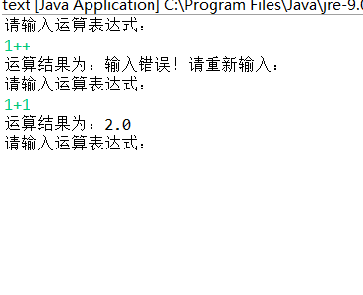

哈希表实现查找学生信息

一、问题描述
设计一个简单的学生信息管理系统，每个学生的信息包括学号、姓名、性别、班级和电话等，以姓名为关键字，自选哈希函数，分别以线性探测法和链地址法处理冲突创建哈希表，并实现查找已知姓名学生的电话功能。

数据结构
public class HashTable<E> { // 采用链地址法的哈希表类

private LinkList[] table; // 哈希表的对象数组

public HashTable(int size){ // 构造指定大小的哈希表{
this.table = new LinkList[size];
for (int i = 0; i < table.length; i++) {
table[i] = new LinkList(); // 构造空单链表
}
}
public class HashtableLine {
private Student[] itemArray;
private int arraySize;
public HashtableLine(int size) {//线性探测法的构造函数
this.arraySize = size;
itemArray = new Student[arraySize];
}
public class Node {// 单链表的结点
public Object data; // 存放结点值
public Node next; // 后继结点的引用
public Node() { // 无参数时的构造函数
this(null, null);
}
public Node(Object data) { // 构造值为data的结点
this(data, null);
}
public Node(Object data, Node next) {
this.data = data;
this.next = next;
}
}

三、逻辑设计
1、总体思路
创建学生表--→创建单链表--→编写各种方法--→实现各种操作
2、模块划分（以图示的方法给出各个函数的调用关系）
学生表

线性探测法：
HashtableLine
链地址冲突法：
HashTable
单链表：
LinkList

- 函数或类的具体定义和功能
//建立链地址哈希表
public class HashTable<E>{}
//建立线性探测哈希表
public HashtableLine(int size){}
//创建带头结点的单链表
public class LinkList implements IList{}
//除留余数法哈希函数
public int hashFuc(int key)
//用尾插法建立单链表
public void create1(int n){}
//求带头结点单链表中的数据元素个数并由函数返回其值
public int length(){}
//读取带头结点单链表中的第i个数据元素
public Object get(int i) throws Exception{}
//在带头结点单链表中第i个数据元素之前插入一个值为x的数据元素
public void insert(int i, Object x) throws Exception{}
//在带头结点的单链表中查找值为x的元素，如果找到，则函数返回该元素在线性表中的位置，否则返回-1
public int indexOf(Object x) {}
//输出线性表中的元素
public void display(){}
//创建学生表
public Student(int id,String name,String sex,String cla,String tel)
//菜单
List<Student> list=new ArrayList<Student>();
public void addInfo(){

Scanner in=new Scanner(System.in);
System.out.println("请输入要插入的学生个数:");
int i=in.nextInt();
for(int j=0;j<i;j++){
int m=j+1;
Student s=new Student();
System.out.println("请输入第"+ j +"个学生的学号 姓名 性别 班级 电话");
s.setId(in.nextInt());
//System.out.println("请输入第"+j+"个学生的姓名");
s.setName(in.next());
//System.out.println("请输入第"+j+"个学生的性别");
s.setSex(in.next());
//System.out.println("请输入第"+j+"个学生的班级");
s.setCla(in.next());
//System.out.println("请输入第"+j+"个学生的电话号码");
s.setTEL(in.next());
list.add(s);
}

}

编码
package 选做题三;
//线性探测法处理冲突
public class HashtableLine {
private Student[] table;
public int maxsize;
public HashtableLine(int size) {
this.table = new Student[size];
this.maxsize=size;

}

public int hash(int key) {//除留余数法哈希函数
return key %maxsize ;
}

public void insert(Student student) {
int key = student.hashCode();//关键字为学生的学号
int hash= hash(key);
while (table[hash] != null ) {
hash++;
}
table[hash] = student;
}

public Student seach(Student s) {
int key=s.hashCode(); //转换关键字
int hash = hash(key);
while (table[hash] != null) { //不为空
if (table[hash].hashCode() == key) {
return s;
}
else hash++;

}
return null;
}
public void display() {
for (int i=0;i<maxsize;i++) { //遍历table,输出所有student
if (table[i]!=null) {
System.out.println("table["+i+"]"+table[i]);
}
}
}
public boolean contain(Student element) throws Exception {//以查找结果判断哈希表是否包含指定对象
//若包含返回true，否则返回false
return this.seach(element) != null;
}
}
package 选做题三;
//采用链地址法处理冲突
public class HashTable<E> {
public LinkList[] table;
public HashTable(int size) {
this.table=new LinkList[size];
for(int i=0;i<table.length;i++) {
table[i]=new LinkList();
}
}
public int hash(int key) {
return key%table.length;//所选哈希函数
}
public void insert(E element)throws Exception {
int key=element.hashCode();//关键字为学号
int i=hash(key);
table[i].insert(0, element);
}

public void display() {
for(int i=0;i<table.length;i++) {
System.out.print("table["+ i +"]=");
table[i].display();
}
}
public Object search(E element)throws Exception{
int key=element.hashCode();
int i = hash(key);
int index = table[i].indexOf(element); // 返回元素在单链表中的位置
if (index >= 0) {
return table[i].get(index); // 返回在单链表中找到的结点
}
else {
return null;
}
}

public boolean contain(E element) throws Exception { // 以查找结果判断哈希表是否包含指定对象，若包含返回true，否则返回false
return this.search(element) != null;
}

}
package 选做题三;

public class Student {
public int id;
public String name;
public String sex;
public String cla;
public String tel;
public Student() {
this(0,null,null,null,null);
}
public Student(int id,String name,String sex,String cla,String tel) {
this.id=id;
this.name=name;
this.sex=sex;
this.cla=cla;
this.tel=tel;
}
public int getId() {
return id;
}

public void setId(int id) {
this.id = id;
}

public String getName() {
return name;
}

public void setName(String name) {
this.name = name;
}

public String getSex() {
return sex;
}

public void setSex(String sex) {
this.sex = sex;
}

public String getCla() {
return cla;
}

public void setCla(String cla) {
this.cla = cla;
}

public String getTel() {
return tel = tel;
}

public void setTEL(String tel) {
this.tel = tel;
}
public String toString() {
return "学生学号"+this.getId()+" 学生姓名:"
+ this.getName() +" 学生性别:"+this.getSex()+" 学生班级: "
+this.getCla()+" 学生的电话号码: " + this.getTel();
}
/* public boolean equals(Object obj) {
Student s=(Student) obj;
if(s.getName().equals(this.getName())&&s.getTEL().equals(this.getTEL())){
return true;
}
return super.equals(obj);
}*/
public int hashCode() {
return this.getId();
}
}
package 选做题三;
import java.util.Scanner;
public class LinkList {
public Node head;
public LinkList() {
head=new Node();
}
public LinkList(int n,boolean Order)throws Exception {
this();
if(Order)
creat1(n);//尾插法
else
creat2(n);//头插法
}
public void creat1(int n)throws Exception{
Scanner sc=new Scanner(System.in);
for(int i=0;i<n;i++) {
insert(length(),sc.next());
}
}
public void creat2(int n)throws Exception {
Scanner sc=new Scanner(System.in);
for(int i=0;i<n;i++) {
insert(0,sc.next());
}
}
public void clear() {
head.data=null;
head.next=null;
}
public boolean isEmpty() {
return head.next==null;
}
public int length() {
Node p=head.next;
int j=0;
while(p!=null)
{
p=p.next;
++j;
}
return j;
}
public Object get(int i)throws Exception{
Node p=head.next;
int j=0;
while(j<i&&p!=null) {
p=p.next;
++j;
}
if(j>i||p==null) {
System.out.println("此元素不存在");
}
return p.data;
}
public void insert(int i,Object x )throws Exception {
Node p=head;
int j=-1;
while(p!=null&&j<i-1) {
p=p.next;
++j;
}
if(i-1<j||p==null) {
throw new Exception("插入位置不合理");
}
Node s=new Node(x);
s.next=p.next;
p.next=s;
}
public void remove(int i)throws Exception{
Node p=head.next;
int j=-1;
while(p.next!=null&&j<i-1) {
p=p.next;
++j;
}
if(p.next==null||i-1<j) {
throw new Exception("删除位置不合法");

}
p.next=p.next.next;
}
public int indexOf(Object x) {
Node p=head.next;
int j=0;
while(p!=null&&!p.data.equals(x)) {
p=p.next;
++j;
}
if(p!=null)
return j;
else
return -1;
}
public void display() {
Node p=head.next;
while(p!=null)
{ System.out.print(p.data);
p=p.next;
}
System.out.println();
}
}
package 选做题三;

import java.util.ArrayList;
import java.util.List;
import java.util.Scanner;
//首先建立了一个学生数组，把所要插入的学生先放在一个数组里。然后再分别用链地址法和线性探测法将学生插入进去，进行处理冲突。
public class StudentHashTableTest {
List<Student> list=new ArrayList<Student>();
public void addInfo(){

Scanner in=new Scanner(System.in);
System.out.println("请输入要插入的学生个数:");
int i=in.nextInt();
for(int j=0;j<i;j++){
int m=j+1;
Student s=new Student();
System.out.println("请输入第"+ j +"个学生的学号 姓名 性别 班级 电话");
s.setId(in.nextInt());
//System.out.println("请输入第"+j+"个学生的姓名");
s.setName(in.next());
//System.out.println("请输入第"+j+"个学生的性别");
s.setSex(in.next());
//System.out.println("请输入第"+j+"个学生的班级");
s.setCla(in.next());
//System.out.println("请输入第"+j+"个学生的电话号码");
s.setTEL(in.next());
list.add(s);
}
}
public static void main(String[] args) {
StudentHashTableTest sht=new StudentHashTableTest();
System.out.print("本系统为学生管理系统，请按提示继续操作：\n");
sht.addInfo(); //输入学生信息
HashTable<Student> ht=new HashTable<Student>(sht.list.size());
HashtableLine L=new HashtableLine(sht.list.size());
for(int i=0;i<sht.list.size();i++){
try {
ht.insert(sht.list.get(i));
L.insert(sht.list.get(i));
} catch (Exception e) {
e.printStackTrace();
}
}
ht.display(); //链式地址法的输出哈希表中各单链表的元素
System.out.println();
L.display(); //线性探测法的
System.out.println();

//根据学生的姓名查找电话
while(true){
System.out.println("请输入要操作的学生名字：");
Scanner in=new Scanner(System.in);
String s=in.next();
Student student1=new Student();

//整个都在for循环之中
//超强for循环遍历集合
int k=0;
for(Student s1:sht.list){
if(s1.name.equals(s)){
student1=s1;
}
else {
k++;
continue;
}
try{
if(ht.contain(student1))
{
System.out.println("查找 " + student1.getName() + "成功" + "他的号码为" + student1.getTel());
}

}catch (Exception e) {
System.out.println("无该学生信息");}
try {
if(L.contain(student1) ){
System.out.println("查找 " + student1.getName() + "成功" + "他的号码为" + student1.getTel());
}

}catch (Exception e) {
System.out.println("无该学生信息");
}
}
if(k==sht.list.size())
{
System.out.println("无该学生信息");
}}}}

测试数据
请输入要插入的学生个数
2
第0个学生的学号 姓名 性别 班级 电话：
1 2 3 4 5
第一个学生的学号 姓名 性别 班级 电话：
4 5 6 7 8 9

测试情况
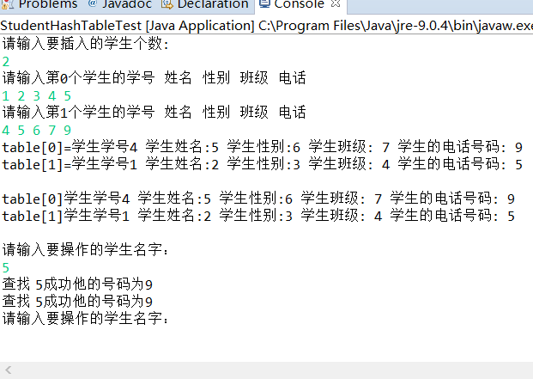

结 论
本次课程设计我做的题目为必做题（双向循环列表）和三个选做题（排序算法的实现 用栈判断四则运算 哈希表的异常数据处理及应用），四个题目对我来讲题量有点过大，因为本身Java基础不牢固。通过对双向循环列表的构建及算法的实现，对线性表有了充足的认识以及对期末考试起到了复习的作用，掌握了插入删除查找节点以及就地逆置，明白了节点的前驱以及后继。通过完成排序算法的实现，我掌握了各种排序的算法，在以后的学习发展中有所收益。做哈希表的时候，我做的很少，只是把学生类写了一下，但是我还是学到了不少东西，通过本次课程设计，我对双向循环链表和哈希表都有了更深的理解和动手实践能力，从中学到的学习的方法和思想，都会在以后的学习中提供很大的帮助，从中学到的知识，也为以后的学习打下了基础。
程设计是对自己编程能力的综合考验，通过本次课程设计，让我对数据结构的理解更近了一步，也使自己发现自己的不足之处，使自己的能力更上一层楼。

参考文献
（1）.刘小晶，杜选.数据结构——Java语言描述（第二版）.北京：清华出版社，2014.
山东建筑大学计算机科学与技术学院

课程设计指导教师评语
班级： 学生姓名： 学号：

指导教师评语（包括工作态度，遵守纪律；基本理论、知识、技能；独立工作能力和分析解决问题的能力；完成任务情况及水平）：

学生成绩（百分制）：

指导教师签名： 年 月 日

